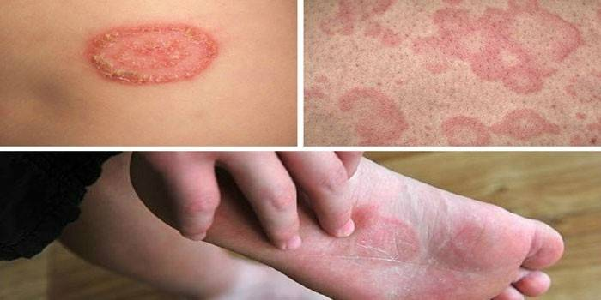

**Возбудители инфекции**

Проникает патогенная микрофлора через ранки на поверхности эпидермиса, микротравмы, причиной заболевания может стать любая царапина, которая спровоцирует микоз гладкой кожи. Не справляется организм с атакой возбудителя при снижении защитных функций. При диагностике часто определяют заражение родом трихофитон или Кандида. Последние вызывают такие заболевания:

* молочница;
* кандидоз у мужчин;
* кандидоз ротовой полости.

Существует более нескольких десятков возбудителей, их делят по методу поражения тканей. При диагностике могут выявить следующие виды грибковых микроорганизмов:

* глубокие системные микозы провоцирует Histoplasma capsulatum;
* субкутанные подкожные микозы вызывает Sportrichum schenckii;
* эпидермомикозы развиваются из-за Epidermophyton floccosum;
* отрубевидный лишай, поверхностный микоз - Malassezia furfur;
* оппортунистические грибковые заболевания - Candida albicans.

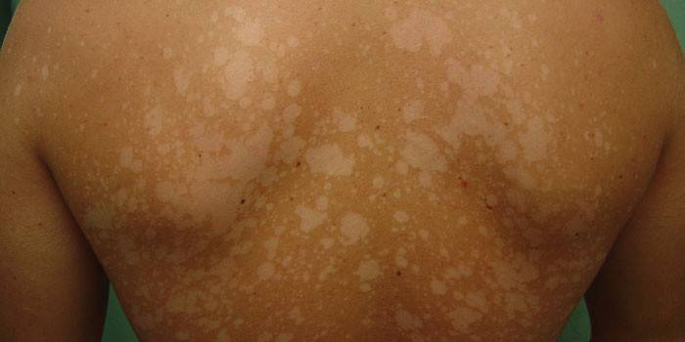

**Как диагностировать грибок**

При подозрении на развитие микоза нужно сразу же обратиться за медицинской помощью. Вам понадобится врач дерматолог или миколог. Диагностика грибка ногтей начинается с опроса пациента, чтобы выявить возможные пути заражения. Специалист спрашивает про контакт больного с птицами, животными, которые могут переносить паразитов. Важно уточнить не был ли человек в неблагоприятных регионах других стран, в каких условиях он живет.

Далее начинается визуальный осмотр, который помогает определить масштабность поражения, какие участки поверглись воздействию грибков. Врач должен обратить внимание на наличие иммунодефицитного состояния пациента. Для определения типа возбудителя необходимо сделать забор материала, который отправляют на лабораторное исследование. Опытный врач может при первичном осмотре поставить диагноз, но для составления схемы терапии нужно все равно провести изучение биоматериала. Для диагностики грибковых заболеваний применяют следующие методы:

* микроскопия – исследование под микроскопом биоматериала, распространенный и простой метод диагностики;
* исследование под лампой Вуда – специальный спектр ультрафиолетового освещения (люминесценция) помогает заметить грибковые поражения;
* бактериологический посев – точный способ диагностики, но проведение его занимает 2-3 недели, пока не вырастет колония на питательной среде;
* ПЦР-диагностика – самый точный способ определения вида патогенной микрофлоры, но для точного диагноза может потребоваться проведение нескольких анализов, что требует траты денег.

**Лабораторные методы**

Только своевременный точно поставленный диагноз поможет назначить эффективную схему терапии и сократить длительность курса. Лабораторная диагностика грибковых заболеваний является самым эффективным методом для определения типа возбудителя. Для выявления используют такие варианты исследования:

* бактериологический посев;
* гистологический анализ;
* ПЦР-диагностирование;
* иммунологическое исследование;
* микробиологические исследования;
* культкуральное исследование.

**Дифференциальная диагностика микозов**

Постановку точного диагноза затрудняет то, что при разных видах микоза появляются различные симптомы. В таких случаях используют дифференциальный метод диагностики, сравнивают с другими дерматологическими патологиями микоз. Часто признаки микоза путают с псориазом, но при соскабливании чешуек грибковая патология не будет кровоточить. Схожая симптоматика наблюдается и с парапсориазом.

Врач должен исключить вероятность развития нуммулярной экземы. Это особый вид патологии, который можно выявить только при лабораторной диагностике. Часто признаки грибка принимают за полиморфный фотодерматоз, который может развиваться только у взрослого человека и никогда не встречается у ребенка. Лабораторная и дифференциальная диагностика обязательна для постановки точного диагноза, назначения грамотного лечения.

**Микробиологическая диагностика микозов**

Это самый простой и распространенный метод выявления микоза на коже и в крови. Для точного диагноза необходимо собрать материал для исследования. При поражении волосистой части головы нужно при помощи пинцета собрать пораженные волосы, а с кожи сделать соскоб поврежденного участка. Лабораторные исследования при грибковых заболеваниях по микробиологическому методу проводятся при помещении биоматериала в раствор гидроксида калия 30%, потом на предметное стекло.

Анализ поможет вывить, где расположен грибок (снаружи или внутри кожи, волоса), его размеры. Если забор материала провести неверно, то анализ может дать ошибочный результат. Используют для диагностики следующие методы микробиологической диагностики:

* микроскопия с нативными и неокрашенными препаратами;
* микроскопия с окрашенными препаратами.

**Методы исследования**

При диагностике специалист должен учитывать структуру мицелия (строение гиф, их септированность, цвет), особенности строения спор, кондиев, учитывается их цвет, форма и размер, строение клеточной стенки и т.д. Для исследования готовят нативные, окрашенные препараты. Последние требуют обработки материала разными способами:

1. PAS-окрашивание. Окраска такого типа помогает определить в стенках микроорганизмов нейтральные полисахариды. К ним относится глюкан-маннановый комплекс, который находится в клеточной стенке многих эумицетов. Он и провоцирует процесс окрашивания.
2. PAS-реакция. Используется для диагностики грибковой инфекции тканевой формы. В лаборатории применяют для этого исследования разные модификации, к примеру, окраска по Гридли или реакция Бауэра.
3. Метод Грама. Окраска этим способом помогает выявить наличие сопутствующих микрорганизмов.
4. Окраска по Циль-Нильсону. Помогает определить кислотоустойчивые микроорганизмы. Если биоматериал жидкий, то готовят специальный неокрашенный мазок в просветляющих жидкостях для микроскопии: в равных пропорциях смешивают глицерин и спирт.

**Культуральное исследование на грибы**

Помещают посев биоматериала на питательную среду (выращивание), чтобы выделить чистую культуру при комнатной температуре. Диморфные грибы в таких условиях образуют мицелий, при росте до 37 градусов начинают формироваться дрожжеподобные клетки. Среда Сабуро применяется для дерматофитов и грибов Candida, для плесневелых (гифальных) необходима среда Чапека. Часто добавляют в состав антибиотик. Глубокие микозы могут определить только в клинико-лабораторных центрах из-за высокой контагиозности.

**Люминесцентная диагностика грибковых заболеваний**

Для определения пораженных участков кожи патогенной микрофлорой рода Микроспорум используют ультрафиолетовую лампу. Это вариант экспресс-диагностики, которая применяется при необходимости подтвердить наличие кожной инфекции, симптомы лишайных заболеваний. Ультрафиолетовое излучение не является главным способом определения грибка, это вспомогательный метод, поэтому выполнять его не обязательно.

Для осмотра больного используют лампу Вуда, они испускает УФ излучения, под их действием продукты жизнедеятельности грибка светятся ярким светом. Цвет зависит от того, какой вид возбудителя поразил пациента:

* зеленоватый – лишай волосистой части головы;
* голубой – красная волчанка на губах;
* желтоватый – плоские лишайные образования.

**Иммунологический ферментный анализ крови на грибок**

Для обнаружения микозов, поразивших кожные покровы, внутренние органы (гистоплазмоз, кокцидиоидоз) используют иммунологический ферментный анализ крови на грибковые заболевания. Часто используют эту методику в случае, если взять биопсию тканей для изучения по определенным причинам не получается. Основывается методика на поиск титра антител к конкретному типу грибкового заболевания.

Для этих целей используют определение IgG к аспергиллезу, кандидозу. Точность анализа составляет около 80%, в редких случаях можно получить ложноположительный результат при отсутствии глубоких микозов. Случается это при наличии у больного грибка слизистой оболочки рта или запущенной формы молочницы. Для ИФА требуется забор венозной крови, берут его утром рано или, спустя 4 часа после последнего приема пищи. Другой подготовки для проведения анализа не требуется.

Ответ на анализ будет через несколько суток после забора биоматериала. Редко длительность ожидания превышает 5 дней. Влияет на скорость проведения исследования качество оборудования в лаборатории, если есть причины провести дополнительное изучение образцов крови. Пациенту выдают по завершении процедуры заключение, где будет указано одно из значений:

* при подтверждении наличия грибка будет написано «положительный результат»;
* при отсутствии полной уверенности, что был обнаружен грибок в крови, пишут «сомнительный результат»;
* при отсутствии патогенной микрофлоры в образце биоматериала пишут «отрицательный результат»;
* при наличии хорошего оборудования при исследовании крови могут определить концентрацию клеток микоза и указать показатель в заключение.

**ПЦР-диагностика грибковых заболеваний**

Самым точным и достоверным способом диагностики грибка и других инфекционных заболеваний является полиразмерная цепная реакция. Обладает метод диагностики следующими преимуществами:

* низкая стоимость анализа;
* высокая точность;
* исследование биоматериала проводится быстро;
* для анализа можно собрать любой образец тканей (частичку кожи, слизистой, соскоб с подошвы стоп, пальцев рук, поверхности ногтей, волосы, кровь).

Главный недостаток этого исследования – узкая направленность. Чтобы диагностировать микоз, нужно точно знать, где он поразил организм человека. ПЦР определяет тип возбудителя, концентрацию в организме больного. Результаты будут известны через сутки, в некоторых случаях (при отсутствии неблагоприятных условий), ответы приходят в день сдачи (через 5-6 часов). Скорость выполнения исследования зависит от правильности забора образца, опытности медперсонала, загруженности работой лаборатории.

**Как определить грибок в домашних условиях**

При умении распознать симптоматику микозных патологий и применении домашних методов диагностирования, можно определить вид патогена. Пациент должен правильно оценить течение болезни, можно на первых этапах грибковое заболевание спутать с псориазом или лишаем. Чтобы этого избежать, нужно знать основные признаки микоза, которые отличают его от других недугов. Симптомы поражения грибком:

* ногти становятся желтого цвета, начинают слоиться;
* изменение формы ногтевой пластины;
* нет периодов ремиссии и обострения, начинается полное отслоение пластины, что не происходит при кожных патологиях и псориазе;
* место поражения имеет неприятный запах, болит при прикосновенно, появляется зуд, шелушение, могут образовываться бляшки на поверхности кожи;
* поражает грибок, как правило, межпальцевые промежутки на одной или обеих ногах, затем недуг распространяется на ноготь и остальную ступню.

**Диагностика грибка ногтей на ногах с помощью перманганата калия**

Если вы заметили, что ногти на руках, ногах начали видоизменяться, появился неприятный запах, то можно прямо дома проверить наличие или отсутствие инфекции. Вам понадобится для проведения анализа марганец, теплая вода и емкость. Процедура проводится следующим образом:

1. Сделайте слабый раствор марганцовки.
2. Погрузите руки или ноги (пораженные конечности) на 2-3 минуты в емкость.
3. Если ногтевая пластина окрасилась в желтый цвет – вы здоровы. Если же окраска их не изменилась, значит есть инфекция.